Prints CRS voertuigen
Dit jaar hebben we een aantal afbeeldingen van voertuigen opgenomen in het programma. In het CIP gebruiken we deze na de lunch, voor gebruik in de korpsen zijn deze ook als aparte opdracht te gebruiken.

Deze CRS opdracht wordt gedaan met een aantal, bij voorkeur op A3 gekopieerde vellen met voertuigen die ZONDER kleur zijn geprint. U heeft hier ook een aantal setjes met markeerstiften bij nodig. De afdrukken zijn als aparte bijlage te downloaden op de website:

Dit deel als werkvorm om even op de benen te zijn na de lunchpauze, maar zeker ook om de systemen in een auto te leren begrijpen, de risico’s in te leren schatten en naar de praktijk te kunnen vertalen.
We hebben voor de lessen per groep 4 setjes met markeerstiften nodig met de kleuren die zoveel mogelijk (in ieder geval geel/oranje/groen/blauw) overeenkomen met de onderstaande legenda:
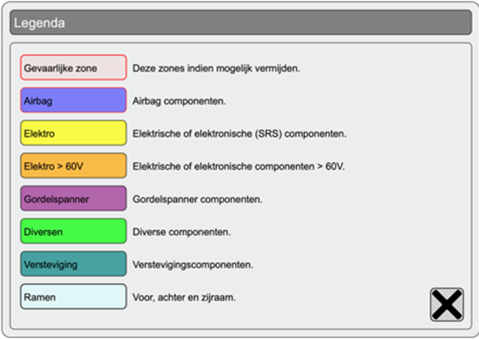

Hier staan de afdrukken in kleur afgebeeld:
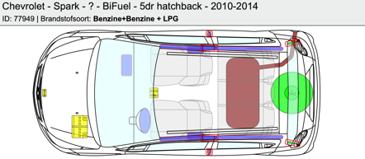

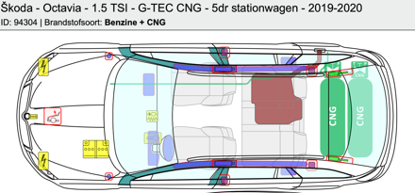

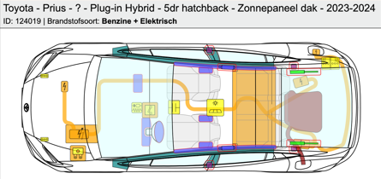

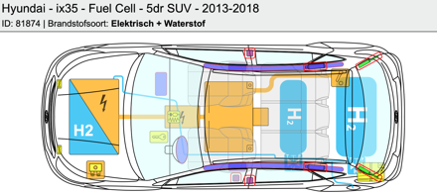

Werkvorm prints CRS voertuigen
We delen de deelnemers in twee groepen op. Zodat elke groep een ander voertuig heeft, na de eerste ronde alles kunnen de groepjes elkaar uitleggen wat ze hebben uitgewerkt.
De opdrachten die we aan deze niet ingekleurde tekeningen kunnen geven staan in de presentatie aan het eind, de instructeur kan dit oplezen vanaf de presentatie. De uitwerkingen staan in de voetnoot van de dia’s.
We gebruiken de volgende voertuigen:
1ste ronde: Skoda Octavia / Chevrolet Spark
2de ronde: Toyota Prius / Hyundai iX 35

